รายงานการปฎิบัติราชการประจำเดือน พฤศจิกายน 2566
สภ.ด่านทับตะโก ภ.จว.ราชบุรี
1.งานสืบสวน
- ไม่มีโครงการ

ผลการจับกุมงานสืบสวน ประจำเดือน พฤศจิกายน 2566 จำนวน 2 ราย ผู้ต้องหา 2
เมื่อวันที่ 10 พฤศจิกายน 2566 เวลา 13.00 น ได้มีการจับกุมตัวผู้ต้องหา มีอาวุธปืนและเครื่องกระสุนปืนไว้ในครอบครองโดยไม่ได้รับอนุญาติ
สถานที่จับกุม เพิกพักไม่มีเลขที่ ม.20 ต.ด่านทับตะโก อ.จอมบึง จ.ราชบุรี
ของกลาง 1.อาวุธปืนลูกซองสั้นไทยประดิษฐ์ ไม่มีหมายเลขทะเบียน จำนวน1 กระบอก
2.เครื่องกระสุนปืนขนาด20 เกจ 1 ลูก อยู่ในถุงพลาสติก
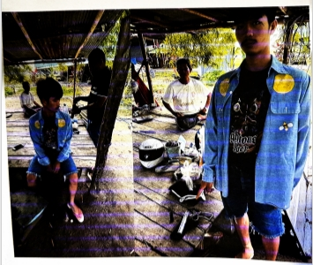

เมื่อวันที่ 23 พฤศจิกายน 2566 เวลา 13.00 น ได้มีการจับกุมตัวผู้ต้องหา พาอาวุธปืนและเครื่องกระสุนปืนติดตัวไปในเมือง หมู่บ้านทางสาธารณะโดยไม่ได้รับอนุญาตให้มีอาวุธติดตัว เว้นแต่เป็นกรณีที่ต้องมีติดตัว เมื่อมีเหตุจำเป็นและเร่งด่วนตามสมควร แก่ฑฤติการณืและมีอาสวุธปืนและเครื่องกระสุนปืนไว้ในครอบครอง โดยไม่ได้รับอนุญาต
สถานที่จับกุม บ้านเลขที่ 96 หมู่20 ต.ด่านทับตะโก อ.จอมบึง จ.ราชฃบุรี
ของกลาง 1.อาวุธปืนลูกซองไทยประดิษฐ์ ไม่มีหมายเลขทะเบียน จำนวน1 กระบอก
2.เครื่องกระสุนปืนขนาด20 เกจ 4 ลูก อยู่ในถุงพลาสติก
